

O CAMINHO DAS ÁGUAS NO ALTO CAPIBARIBE, ÊNFASE NOS RESERVATÓRIOS PARA O CONSUMO HUMANO

Heverson Douglas da Costa NASCIMENTO¹; Hygor Ricardo de Melo SANTOS²;
Helena Paula de Barros SILVA³

¹Estudante do Curso de Lic. Em Geografia da Universidade de Pernambuco Campus Mata Norte
E-mail: heverson.costa@upe.br
²Estudante do Curso de Lic. Em Geografia da Universidade de Pernambuco Campus Mata Norte
E-mail: hygor.ricardo@upe.br
³Professora do Curso de Lic. Em Geografia da Universidade de Pernambuco Campus Mata Norte
E-mail: helena.silva@upe.br

Introdução

O termo água é de estrema importância para todos dentro da dinâmica do funcionamento global, entendendo-se que sem o uso e consequente utilização da mesma, seria impossível o desenvolvimento da população, haja vista que desde os primórdios da civilização nomadista os primeiros grupos procuravam de estabelecer perto de corpos hídricos com a finalidade de se abastecer, posteriormente com a criação de animais, plantio visando a subsistência, diante disso a permanência e domínio sobre o espaço foi definitivo. Segundo Tales de Mileto “a água é o princípio de todas as coisas’’ por meio de seu uso tudo se constitui e se articula. Se é inegável a sua importância e indiscutível se contrapor ou fechar os olhos diante dessa temática.

A massiva constância do crescimento desordenado devido a desigualdade social que integra a sociedade demanda um sobrecarga dos recursos naturais para sua extração, e comercialização caracterizando uma capitalização do processo por inteiro. E na situação hídrica isso também acontece, sendo cada vez mais utilizados em prol de um ‘’desenvolvimento’’ insustentável que provoca danos na maioria das vezes irreversíveis, não apenas para o meio natural, mas também para o antrópico. É possível perceber como o crescimento descontrolado afetou o rio tietê no estado de São Paulo, numa perspectiva regional voltada para região sudeste do país, porém o que acontece no sudeste não é um fato isolado muito pelo contrário até, são cenários semelhantes que acontecem em escalas diferentes dentro do território do estado de Pernambuco, tais como, o rio Capibaribe, o Ipojuca, o Tracunhaém entre outros, que sofrem os mesmos danos causados pela ação do ser humano.

No cenário atual as mudanças climáticas vem condicionando o clima e modificando a natureza pluviométrica das regiões, provando períodos de chuvas maiores em alguns lugares e em outros a escassez que fica cada vez mais presente, diante de um país continental como Brasil os dois estremos são notados apesar de ser dono de 12% da água doce disponível no planeta (Ostrensky et al, p. 24, 2007), a região nordestina sofre bastante diante de crises hídricas e escassez frequentes devido a falta de lugares para acumulação do recurso e programas políticos efetivos sobre a questão da seca.
Na conjuntura local o rio Capibaribe aparece como um dos mais importantes corpos hídricos do estado de Pernambuco haja vista que ele perpassa 42 municípios, perpassando pelo Agreste, Zona da Mata e Metropolitana do Recife, sem contar que ele corta a capital, beneficiando aproximadamente 4 milhões de pessoas direta e indiretamente (SOUZA,W.L.S. apud SRH/CPRH,2002.) Pensar o Capibaribe é raciocinar o território estadual, suas margens apresenta o escancaramento do desenvolvimento pernambucano, e as relações econômicas e sociais que a população apresenta, são notórias e distintas dependendo da espacialidade da região onde o rio está inserido, criando espaços dialéticos e relações desiguais que coexistem diante do mesmo corpo hídrico. O pensamento deve ser bem além da realidade escancarada notadamente no Recife, ver o aparato hídrico como uma possibilidade e não como um fato consumado, deve se partir do início e não do fim como categoria de análise.

Diante das argumentações supracitadas de entender complexidade do todo vota-se para o Capibaribe desde a sua nascente na serra do Jacarará limite dos municípios Poção e Jataúba o seu uso voltado a utilização agrícola e pecuária em algumas épocas do ano. Devido a região do Agreste se encontrar no polígono das secas, as problemáticas do ‘’crescimento têxtil’’ nos municípios de Santa Cruz do Capibaribe e Toritama, além da poluição de muitos afluentes até chegar nos reservatórios para o abastecimento humano sobretudo o de jucazinho inserido nos municípios de Surubim e Frei Miguelinho respectivamente, ademais as possibilidades que alguns afluentes podem ter para solucionar as consequentes secas que assolam a região. A referente pesquisa se apega a construção do caminho que as águas percorrem, os problemas existentes, e recria uma análise comparativa do índice de qualidade dos reservatórios abastecidos pelo aporte hídrico do rio, na área delimitada ao alto Capibaribe extremo norte do estado.
É necessário antes de quaisquer discussões, compreender como esse índice é constituído e contabilizado, segundo a agência nacional das águas (ANA) o (IQA) índice de qualidade das águas foi desenvolvido nos Estados Unidos em meados de 1970, pela National Sanitation Foundation. Alguns estados brasileiros utilizam como principal parâmetro para observar a qualidade da água bruta destinada ao abastecimento após o tratamento.
Já no aspecto de qualidade são levados em consideração a temperatura, oxigênio dissolvido, PH, demanda bioquímica de oxigênio, coliformes fecais, nitrogênio total, fósforo total, resíduo total e turbidez, já nos limites do estado de Pernambuco a agência pernambucana de águas e clima (APAC) desenvolve além do (IQA) tradicional, ressalta também o (IET) o índice de estado trófico, que Classifica os corpos de água em diferentes graus de trofia, avaliando a qualidade da água quanto ao enriquecimento por nutrientes e seu efeito relacionado ao crescimento excessivo do fitoplâncton (Lamparelli, 2004). Se voltando a trofia segundo Esteves (1988) a eutrofização é o aumento da concentração de nutrientes, especialmente fósforo e nitrogênio, nos ecossistemas aquáticos, que tem como consequência o aumento de suas produtividades.
O prosseguimento da pesquisa vai abordar como essas águas estão chegando nos reservatórios inseridos no alto Capibaribe e sua classificação perante os parâmetros de análise, parafraseando com a complexidade de núcleos urbanos e regiões inseridas as margens da bacia hidrográfica.
Objetivo Geral
Ampliar a compreensão da importância ecológica, cultural e socioeconômica do Rio Capibaribe, promovendo a conscientização pública sobre a necessidade de conservação, restauração e uso sustentável dos recursos naturais relacionados ao rio, para garantir o equilíbrio ambiental e o desenvolvimento sustentável da região.
Objetivos Específicos
- Analisar os parâmetros físico-químicos da água do rio Capibaribe e seus reservatórios inseridos na região do alto Capibaribe.
- Investigar as fontes de poluição e os principais fatores que contribuem para a degradação da qualidade da água.
- Propor estratégias de gestão e intervenções ambientais para a preservação e recuperação da qualidade da água e dos ecossistemas do rio Capibaribe.
Metodologia
A metodologia está baseada numa pesquisa bibliográfica e descritiva, a coleta de dados se deu através dos dados apresentados pela Agência Pernambucana de Águas e Clima (APAC), em comparativo com os da Agência Nacional de Águas e Saneamento Básico (ANA), além da utilização de recursos disponíveis pela plataforma virtual do Instituto Brasileiro de Geografia e Estatística (IBGE) que tem por finalidade mapear e constituir o desenvolvimento, crescimento e sustentabilidade do país ao longo dos anos. Dando continuidade ao trabalho a pesquisa vai se apegar ao índice de estado trófico compartilhado pela agência pernambucana de águas e climas, isso no contexto de dois reservatórios poço fundo e jucazinho ambos inseridos no leito do Capibaribe, com análises conjuntas dos anos de 2021-22 entendendo-se que o houve um hiato no ano de 2020 devido à crise epidemiológica agravada pela pandemia do novo coronavírus. Conforme a tabela 1, mostra a classificação do Índice de Estado Trófico (IET) segundo dados da APAC.
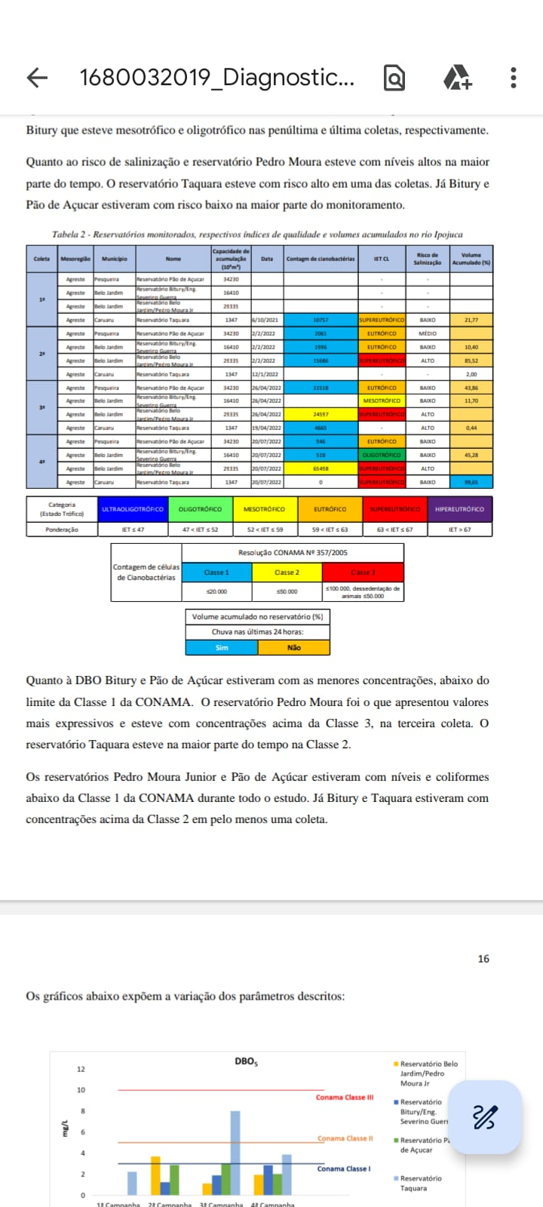
Tabela 1 – classificação do IET

Fonte: APAC, 2023
Resultados e Discussão
O acompanhamento das águas e de suma importância para a saúde pública de todos que utilizam esse recurso natural para sobrevivência, portanto seguindo como base o IET, temos a compreensão dos sistemas poço fundo e jucazinho, nos últimos anos, com a seguinte indicativa de variação nos graus de análise conforme a tabela 2.
Tabela 2 – Monitoramento dos reservatórios
RESERVÁTORIO | DATA DA COLETA | IET | CAPAC. TOTAL | VOLUME ATUAL
POÇO FUNDO | 05.10.21 | HIPEREUTROFICO | 10.600 M3 | 28.59%
POÇO FUNDO | 19.07.22 | HIPEREUTROFICO | 10.600 M3 | 17.83%
JUCAZINHO | 13.10.21 | EUTRÓFICO | 204.000 M3 | ...
JUCAZINHO | 13.07.22 | HIPEREUTROFICO | 204.000 M3 | 19.83%
Fonte: APAC, 2023
Desse modo foi possível compreender que a represa de posso fundo se manteve estável no índice hipertrófico, na primeira e última coleta, o que significa dizer que o reservatório se encontra com taxas altas de concentração de matéria orgânica, acarretando na morte de peixes, quantidade elevadas de algas, possibilitando uma mal utilização de suas águas, no cenário de jucazinho a última coleta segue a ritmo de poço fundo, em contra partida a primeira que retrata o índice eutrófico, com uma alta produção antrópica provocando modificação na tonalidade, e problemas na qualidade. Ambos os casos existem a presença de inúmeros dejetos humanos e industriais, sobretudo relacionado a seus afluentes que viram canais levando os esgotos das cidades, como é o caso do rio Jataúba, e também a forte presença industrial do polo de confecções do Agreste que interferem na qualidade da água deles, voltando a tabela 1 tanto poço fundo quanto jucazinho, estão num estado delicado enquanto a sua qualidade hídrica.
Considerações Finais
Os resultados apresentam que o rio Capibaribe cumpre um papel essencial para vida e desenvolvimento do estado de Pernambuco, entretanto com os constantes níveis de crescimento da população motivando uma maior utilização desse bem natural, foi possível perceber diante dos dados analisados como isso está acontecendo de forma acelerada, refletindo nos reservatórios a massiva concentração do desenvolvimento insustentável.
É preciso uma conscientização das autoridades, junto com a população, visando investimentos em esgotamento sanitário nas cidades inseridas na bacia hidrográfica além de uma enorme campanha publicitaria, ressaltando a importância dela. Por hoje ainda dá para conviver, porém os índices já estão alertando a probabilidade do futuro, e cabe a todos nós modificar esse fato quase consumado.
Referências
Lamparelli , M. C. Grau de trofia em corpos d’água do estado de São Paulo: avaliação dos métodos de monitoramento. São Paulo : USP/ Departamento de Ecologia., 2004. 235 f. Tese de doutorado, Universidade de São Paulo, 2004.
Esteves, F.A. Fundamentos de Limnologia. Rio de Janeiro: Editora Interciência, 1988. 574p.
Ostrensky, Antonio; BOEGER, Walter Antonio; CHAMMAS, Marcelo. Potencial para o desenvolvimento da aqüicultura no Brasil. alguns pares de mãos. Pessoas que com suas idéias, p. 24, 2007.
APAC - Agência Pernambucana de Águas e Climas . índice de qualidade da água dos reservatórios. Disponível em: <1680032019_Diagnostico 2021 2022 RESERVAToRIOS_v2.pdf (apac.pe.gov.br)>. Acesso em 05 de novembro de 2023.
ANA - Agência Nacional de Águas. Indicadores de qualidade - índice de qualidade das águas (IQA). Disponível em: < http://portalpnqa.ana.gov.br/indicadores-indice-aguas.aspx>. Acesso em 05 de novembro de 2023.
SOUZA, Wagner Luís da Silva. Produção de sedimentos da Bacia Hidrográfica do Rio Capibaribe para a Zona Costeira da Região Metropolitana do Recife. Recife, página 136, 2011.

